Progetto Tracciabilità RR - Manuale Utente

Scopo del documento

Il seguente documento ha lo scopo di illustrare l’utilizzo del software di tracciabilità (di seguito indicato come “programma”) dei pezzi (CPL) di carrozzeria RR.

Accesso

L’accesso al software è controllato tramite una form di login raggiungibile al seguente indirizzo: <http://192.168.1.9:8081/login>

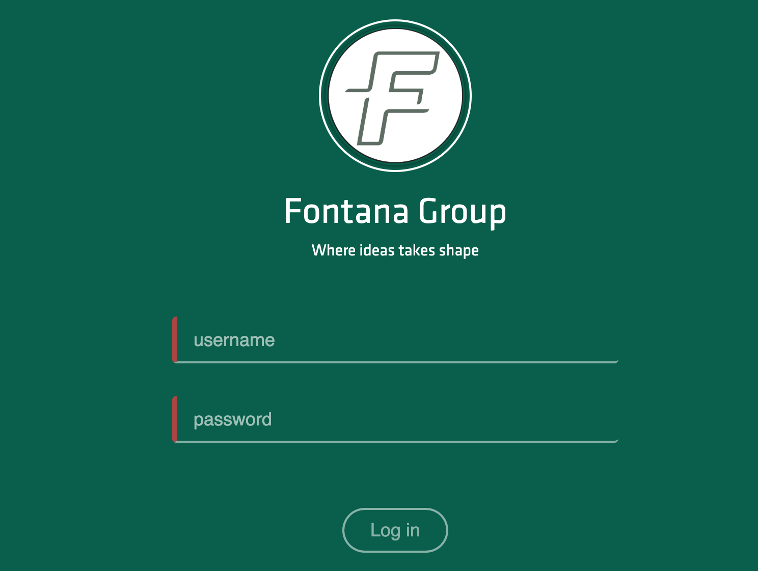

Gli utenti accedono attraverso un ruolo che è definito nelle tabelle del DB.

Esistono diversi ruoli che si possono configurare all’interno del DB.

Home page

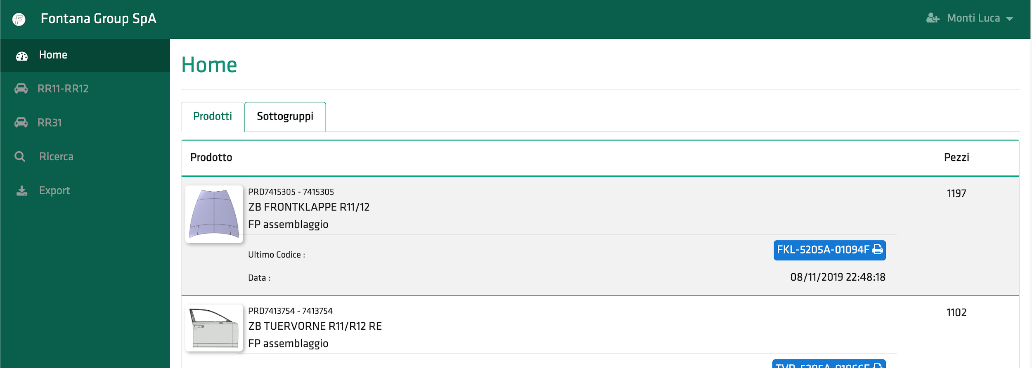

La home page presenta nel menu’ di sinistra la lista dei progetti presenti a sistema e nella parte centrale la conta dei pezzi creati a sistema e un riferimento all’ultimo codice inserito.

Sono presenti le schermate dei conteggi sia per i prodotti che per i sottogruppi (assemblati).

Dal Menu’ è possibile accedere anche alla voce di ricerca dei pezzi e alla funzionalità di export.

* Menu Assemblaggio:
* Accedendo si accede alla pagina dove sono presenti i pezzi (CPL) del progetto.
* Selezionando il CPL, si passa alla lista dei sottogruppi.
* Selezionando il Sottogruppo, si accede alla pagina di inserimento dati.

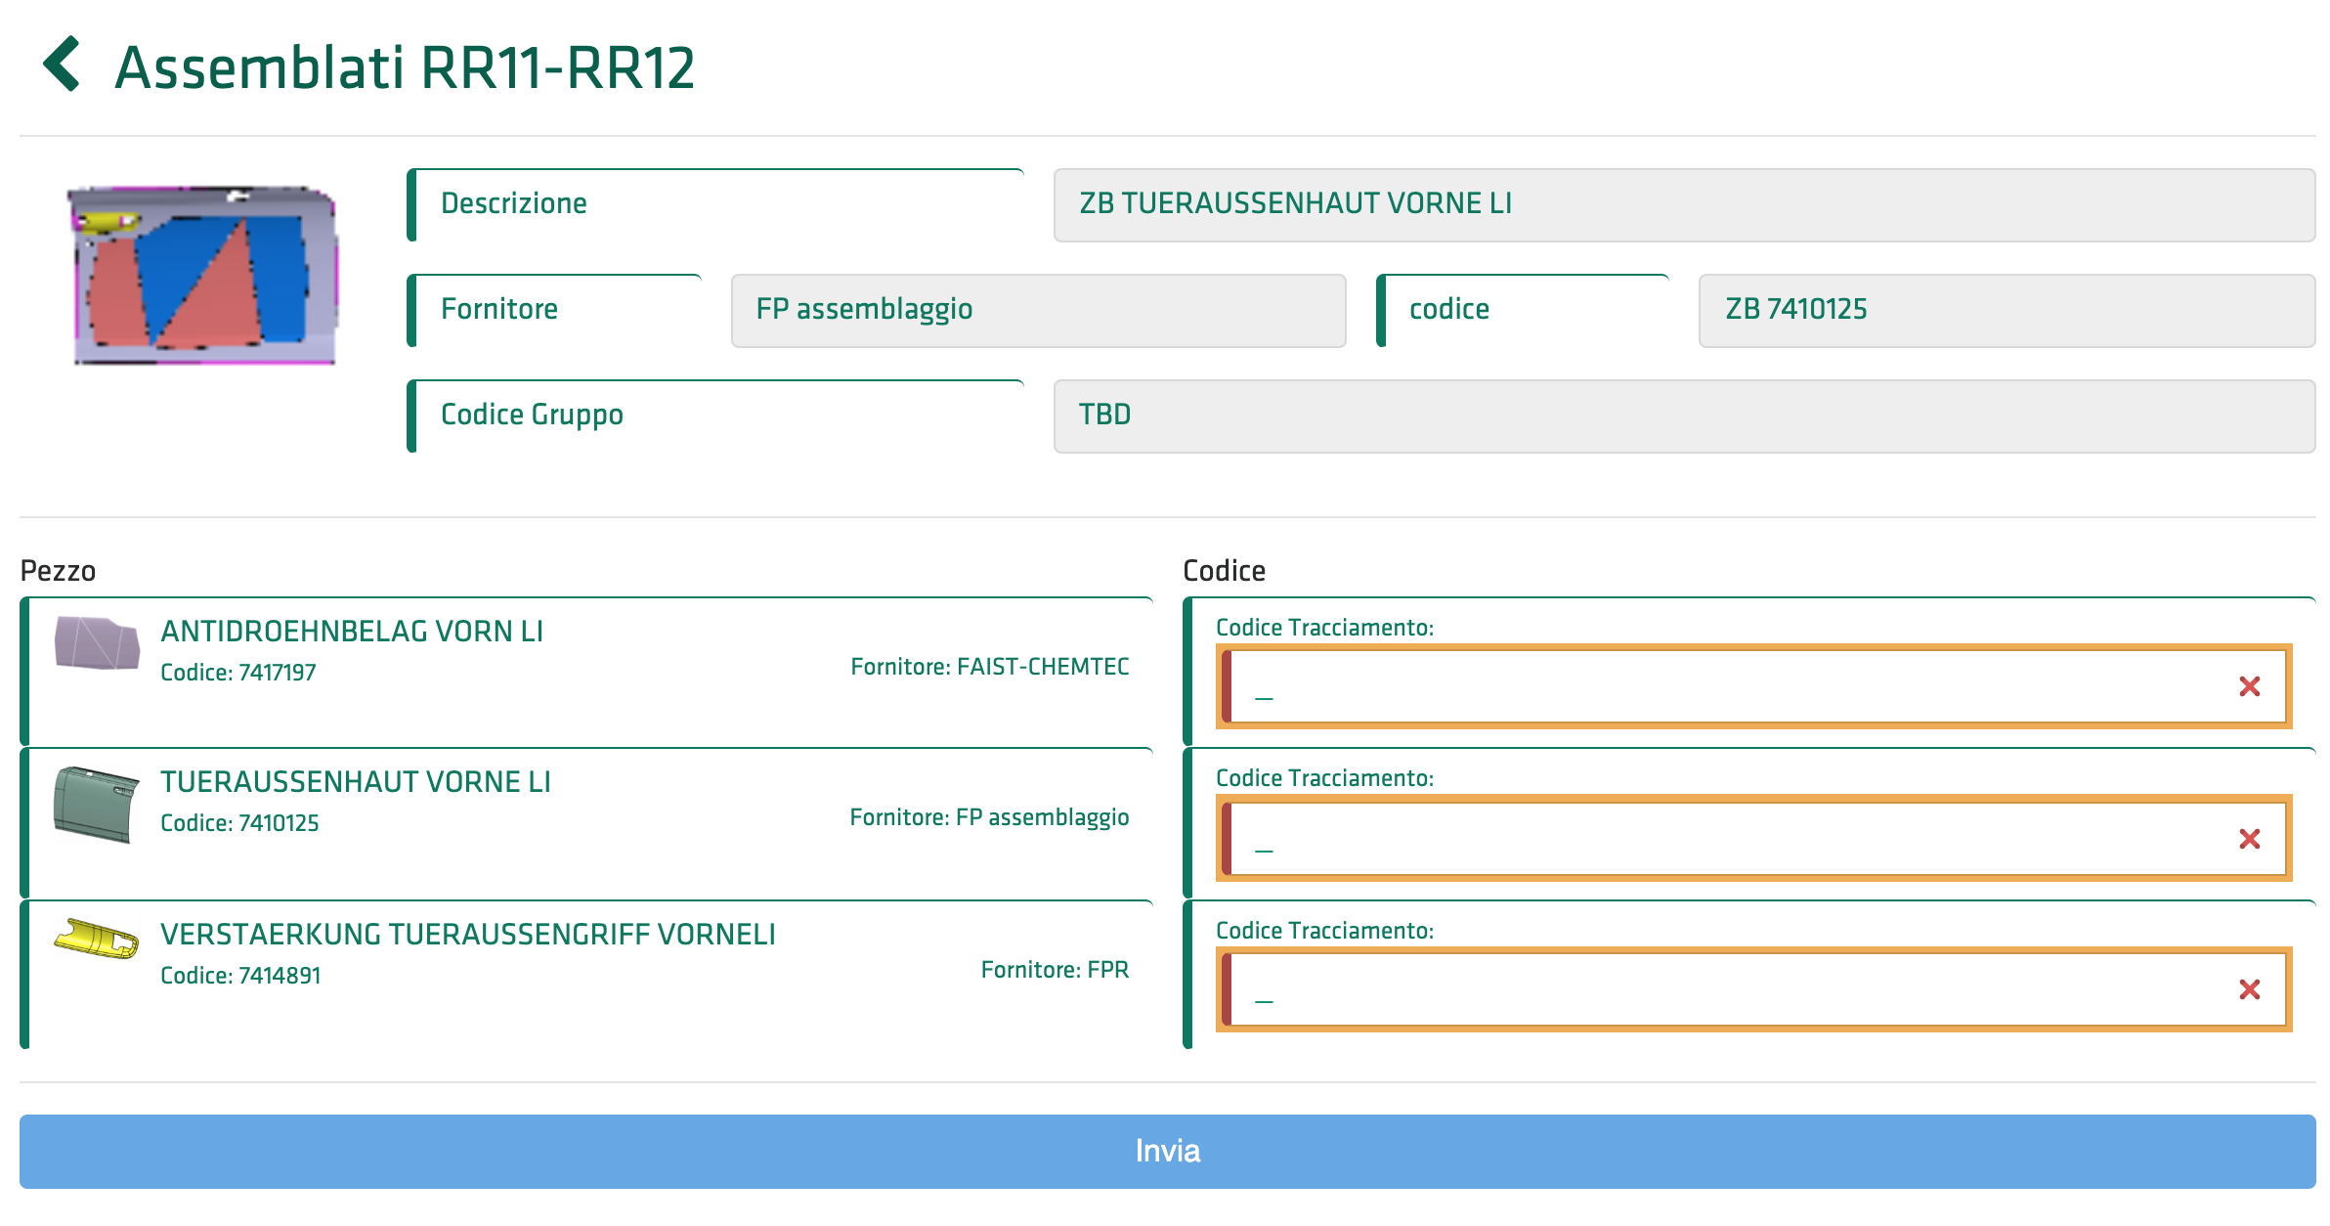

Un esempio di form di inserimento dati.

* Compilando la form e procedendo all’invio si ottiene un codice sottoprodotto (es. 1946244457143) nel seguente formato:
  + 2 cifre anno (es. 19)
  + 2 cifre numero della settimana (es. 46)
  + Numero del giorno (1: Lunedì - 5: Venerdi) (es. 2 - Martedì)
  + Ultime 5 cifre del codice cpl (es. 44457)
  + numero progressivo di 3 cifre (es. 143).

NOTA: Questo codice viene scritto sul pezzo fisicamente tramite una marcatrice.

* Menu Robot:
* Accedendo si accede alla pagina dove sono presenti i pezzi (CPL) del progetto.
* Selezionando il CPL, si accede alla pagina di inserimento dati.

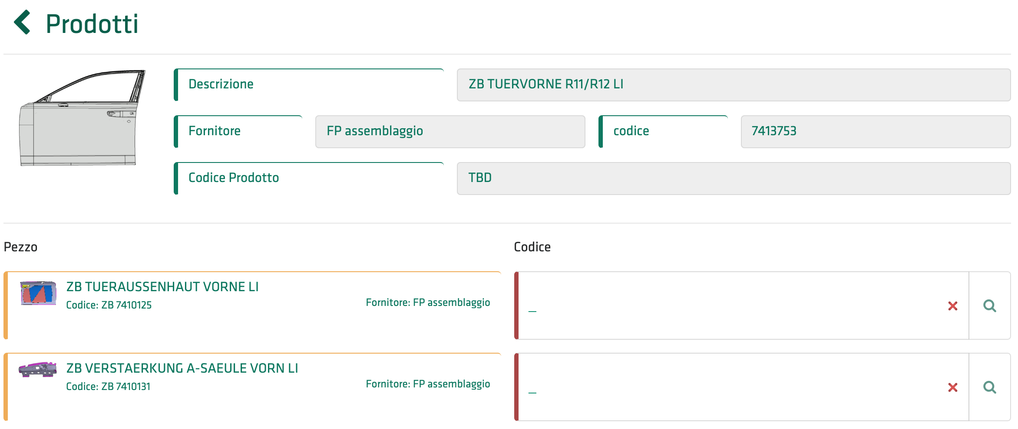

Un esempio di form di inserimento dati.

* In questa pagina sono presenti 2 tipi di campi da compilare:
  + SOTTOGRUPPO:

Il codice del sottogruppo è scritto sul pezzo il codice va riportato nel campo e deve essere validato cliccando sul bottone della ricerca (la lente di ingrandimento).

* + MINUTERIA:

Il codice da inserire è il lotto di produzione.

* + COLLA

Il codice da inserire è la data di scadenza.

* Terminata la compilazione della form, si procede all’invio dei dati, il sistema presenterà una popup contenente il codice appena generato e la possibilità di mandare in stampa l’etichetta.

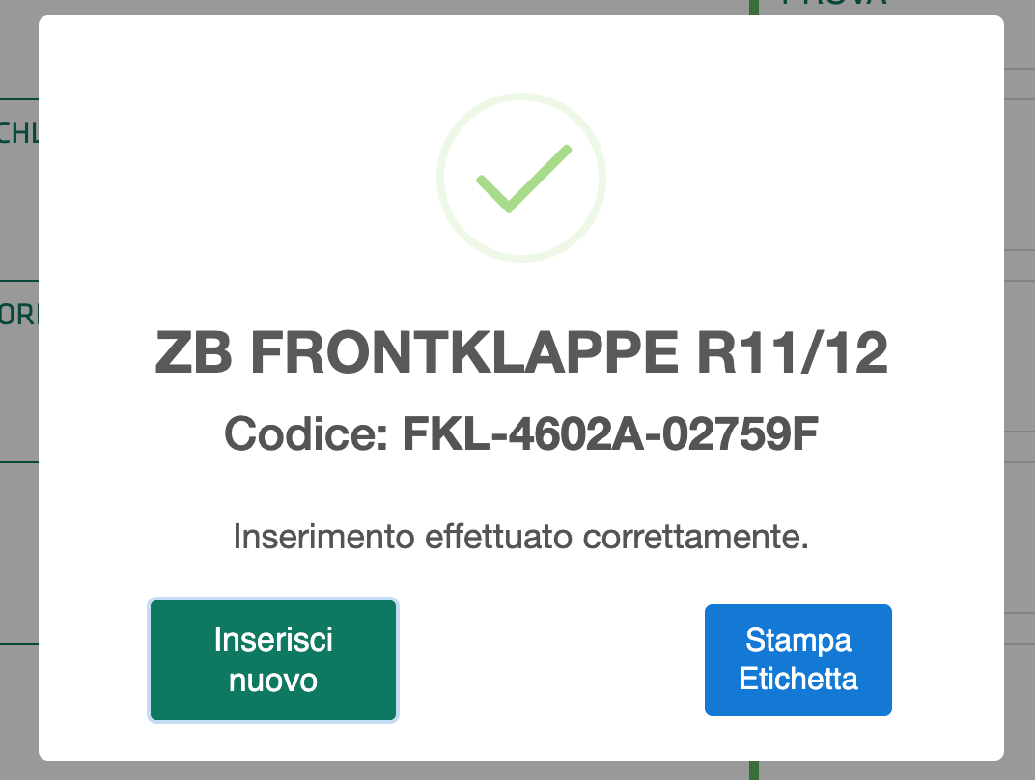

* Il codice è formato da informazioni utili per risalire alla tracciabilità.

Nell’immagine, il codice è così composto:

* FKL: prefisso configurabile da DB che identifica il CPL.
* 46: Numero della settimana
* 02: Il giorno della settimana (01-05 numero del giorno della settimana).
* A: Primo turno (B: secondo turno)
* Progressivo a 5 cifre.
* F: Fisso. In pratica, un suffisso per indicare Fontana.
* Menu Ricerca:
* Il menu di ricerca si divide in 3 sezioni:
  + Prodotto
  + SottoProdotto
  + Minuteria
* RICERCA PRODOTTI: permette di ricercare la scheda prodotto partendo dal codice del CPL.

NOTA: Se l’utente è abilitato, può procedere anche alla modifica della stessa

* RICERCA SOTTOPRODOTTO: permette di ricercare la scheda del sottoprodotto partendo dal codice del sottogruppo o aprire la scheda prodotto se è stato assemblato ad un CPL.
* RICERCA MINUTERIA: permette la ricerca di un codice lotto di minuteria e ottenere la lista dei CPL e/o sottogruppi dove questo pezzo di minuteria è stato utilizzato.
* Menu Export:

Il menu’ export permette di scaricare i dati a partire da un periodo e per determinati CPL

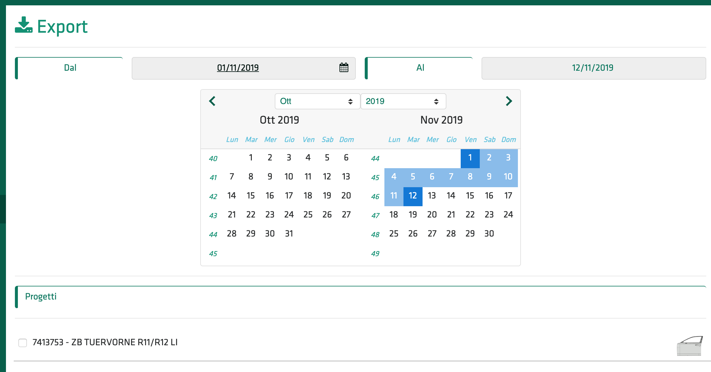

L’export avviene per CPL, viene creato un file CSV contenente i dati di produzione del periodo richiesto e per ogni CPL i codici sottogruppi e minuteria utilizzati.